**KỶ NIỆM NGÀY QUỐC TẾ PHỤ NỮ 8/3 TẠI TRƯỜNG TH&THCS VĨNH BÌNH BẮC**

Hằng năm, vào ngày 8/3, trường TH&THCS Vĩnh Bình Bắc tổ chức buổi lễ kỷ niệm nhằm tôn vinh những người phụ nữ, đặc biệt là các cô giáo và nữ sinh trong trường. Đây là dịp để chúng ta cùng nhau nhìn lại lịch sử hào hùng của ngày Quốc tế Phụ nữ, đồng thời tạo không khí vui tươi, gắn kết thông qua các trò chơi thú vị.

**Phần 1: Ôn lại truyền thống ngày 8/3**

Mở đầu buổi lễ, thầy cô và các em học sinh cùng nhau ôn lại truyền thống ngày Quốc tế Phụ nữ. Ngày 8/3 có nguồn gốc từ phong trào đấu tranh đòi quyền lợi của nữ công nhân Mỹ vào thế kỷ XIX. Đây là ngày để vinh danh sự cống hiến và những đóng góp to lớn của phụ nữ trong gia đình, xã hội và mọi lĩnh vực đời sống.

Trong buổi lễ, nhà trường đã có những bài phát biểu ý nghĩa về vai trò của phụ nữ trong giáo dục và sự phát triển của xã hội. Đồng thời, các em học sinh cũng gửi những lời tri ân sâu sắc đến cô giáo và những người phụ nữ thân yêu qua những bài thơ, bài hát đầy cảm xúc.

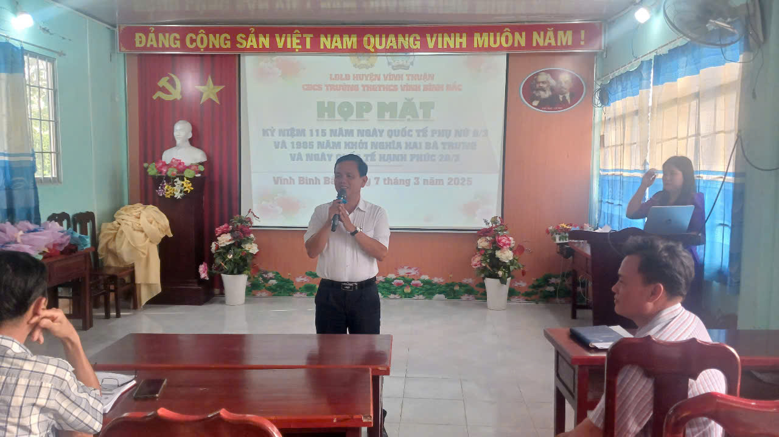

Sau phần ôn lại truyền thống, nhà trường tổ chức nhiều trò chơi giao lưu sôi động để tạo không khí vui tươi, gắn kết giữa giáo viên và học sinh. Một số trò chơi tiêu biểu như:

**Trò chơi “Ai nhanh hơn”**: Các đội chơi sẽ tham gia thử thách trả lời câu hỏi liên quan đến lịch sử ngày 8/3 và những thành tựu của phụ nữ Việt Nam.

**Trò chơi “Đố vui”**: Những câu đố thú vị xoay quanh chủ đề phụ nữ, nhằm tăng cường sự hiểu biết và tạo tiếng cười sảng khoái.

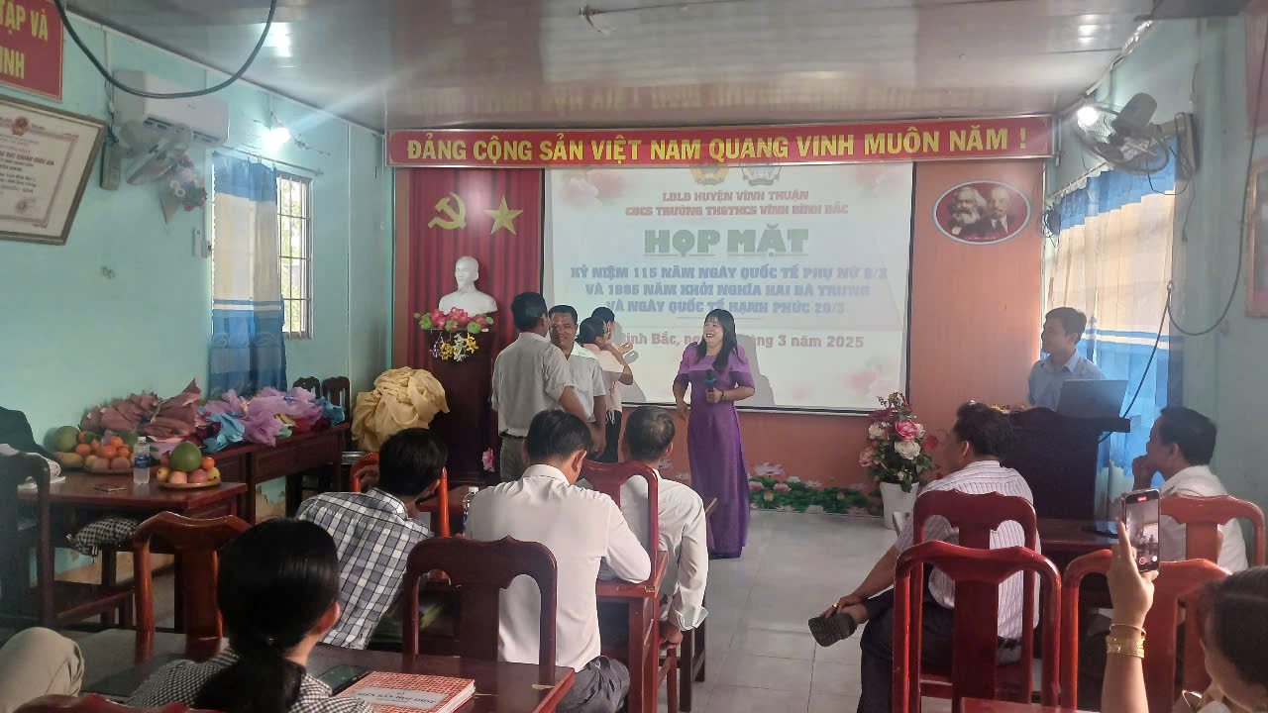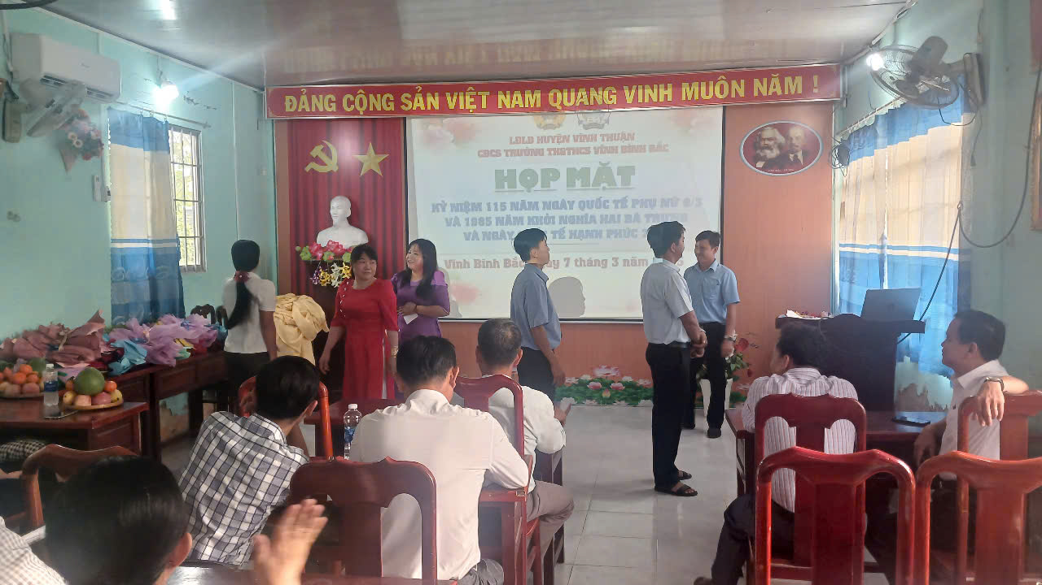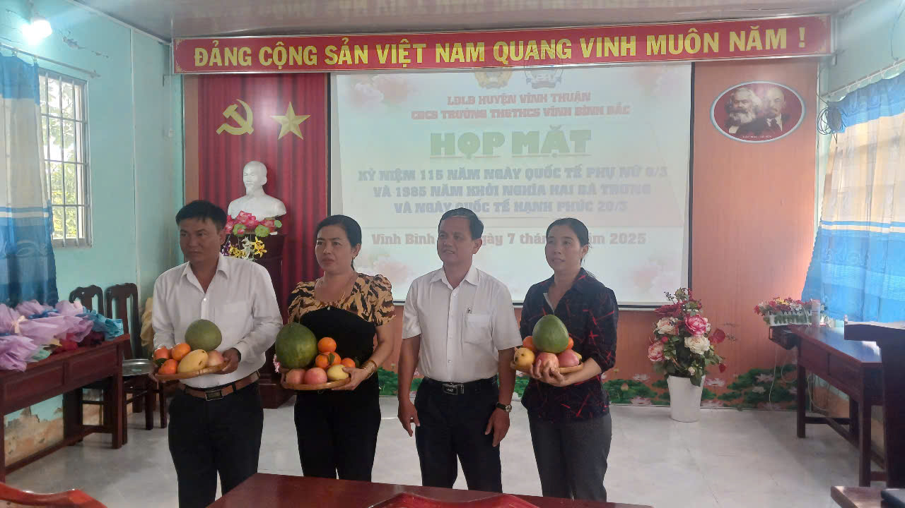

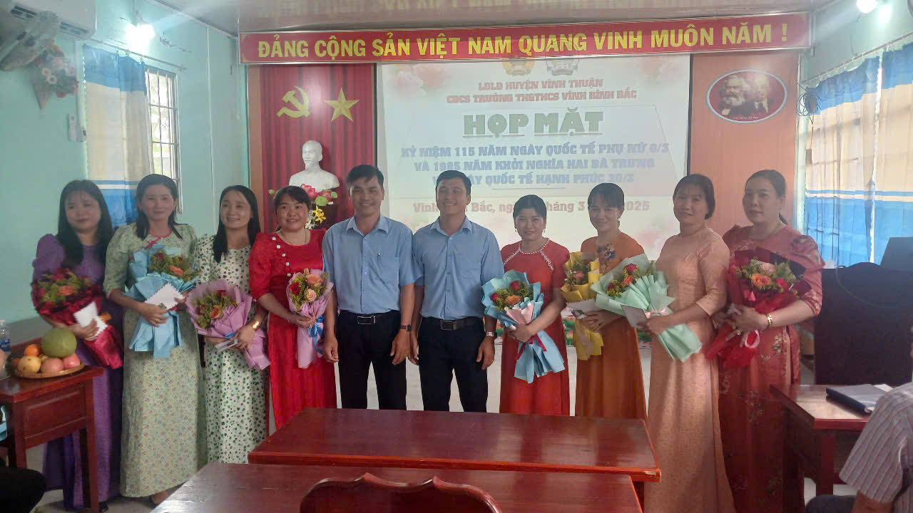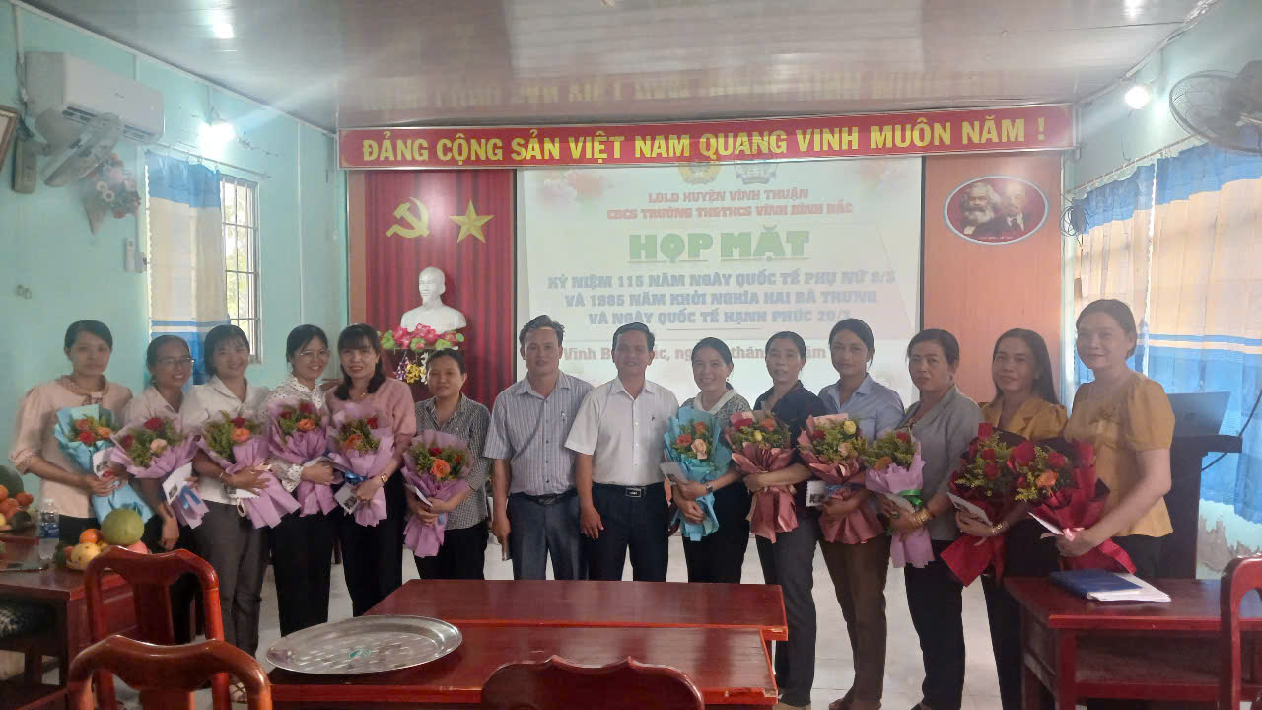

Buổi lễ kỷ niệm ngày Quốc tế Phụ nữ 8/3 tại trường TH&THCS Vĩnh Bình Bắc đã diễn ra trong không khí sôi động, vui vẻ và đầy ý nghĩa. Đây không chỉ là dịp để tôn vinh phái đẹp mà còn là cơ hội để giáo viên và học sinh thêm gắn kết, tạo nên những kỷ niệm đẹp trong mái trường thân yêu.

**Cô Trịnh Thị Thùy Nhi**